INFORME DE FISCALIZACIÓN AMBIENTAL

INSPECCIÓN AMBIENTAL

ORO NEGRO

DFZ-2016-2789-IV-RCA-IA

 | Nombre | Firma
Revisado y Aprobado | Claudia Pastore Herrera
Elaborado | Pia Valenzuela Marín

Tabla de Contenidos
Tabla de Contenidos 2
1. RESUMEN. 3
2. IDENTIFICACIÓN DEL PROYECTO, INSTALACIÓN, ACTIVIDAD O FUENTE FISCALIZADA 4
2.1. Antecedentes Generales 4
2.2. Ubicación y Layout 5
3. INSTRUMENTOS DE GESTIÓN AMBIENTAL QUE REGULAN LA ACTIVIDAD FISCALIZADA. 7
4. ANTECEDENTES DE LA ACTIVIDAD DE FISCALIZACIÓN. 8
4.1. Motivo de la Actividad de Fiscalización. 8
4.2. Materia Específica Objeto de la Fiscalización Ambiental. 8
4.3. Aspectos relativos a la ejecución de la Inspección Ambiental. 8
4.3.1. Primer día de inspección 8
4.3.2. Esquema de recorrido 9
4.3.3. Detalle del Recorrido de la Inspección. 9
5. HECHOS CONSTATADOS. 10
5.1. Manejo de purines o estiércol o camas sucias. 10
5.2. Manejo de Olores 16
5.3. Manejo de Residuos 22
6. OTROS HECHOS. 23
7. CONCLUSIONES. 24
8. DOCUMENTACIÓN SOLICITADA Y ENTREGADA. 28
9. ANEXOS. 29

RESUMEN.

El presente documento da cuenta de los resultados de la actividad de fiscalización ambiental realizada por la Superintendencia del Medio Ambiente(SMA), junto al Servicio Agrícola y ganadero (SAG) y SEREMI de Salud al proyecto “Proyecto de emplazamiento planta de compostaje de guano de gallinas”. La actividad de inspección fue desarrollada durante el día 12 de septiembre de 2016.
El proyecto se localiza en un terreno rural del sector "El Panul" (Comuna de Coquimbo, Provincia del Elqui, Región de Coquimbo), colindante con el relleno sanitario "El Panul", correspondiente a una superficie de 7,21 hectáreas (Lote 16).
El proyecto consiste en una planta de compostaje (secado y estabilización) por biodegradación aerobia (oxidación por microorganismos) de guano de aves de postura (en este caso gallinas) bajo condiciones controladas, el cual será apto para su aprovechamiento como mejorador de suelos en plantaciones agrícolas (fertilizante).
La materia prima del proyecto corresponde a un residuo biológico (guano de gallinas) generado y entregado al titular por un solo plantel de animales avícolas, correspondiente a la empresa "Avícola La Herradura", en una cantidad promedio de 20 m³/día por año calendario. No obstante lo anterior, la producción de guano podrá será variable en el tiempo y estará condicionada al incremento de la capacidad productiva de dicha empresa, estimándose una producción mensual de compost de alta calidad en 520 m³.
Con fecha 01 de junio de 2016 ésta superintendencia recepciónó denuncia en contra de la Planta de Compostaje, por funcionamiento sin autorización sanitaria ni municipal y por emisión de olores molestos hacia la población aledaña.
Las materias relevantes objeto de la fiscalización incluyeron manejo de olores, manejo de purines o estiércol o camas sucias y manejo de residuos.
Entre los principales hechos constatados se encuentran: el titular no implementó de manera efectiva las 2 medidas para minimizar la emisión de olores, lo anterior porque el 56 % de los árboles del cerco vegetal de Eucaliptus se encuentran secos y el titular no ha realizado el reemplazo de estas especies, el sistema de riego por goteo para el cerco vivo no se encuentra en funcionamiento; adicionalmente se constató el tránsito e ingreso de un camión cargado con guano sin encarpar. Cabe mencionar que junto con el cerco vivo, el encarpado de camiones son las únicas dos medidas para mitigar emisión de olores, existiendo en la actualidad, denuncias en el sector relacionadas con emisión de olores molestos. Por otra parte, la planta no posee autorización sanitaria para su funcionamiento y el sistema de tratamiento de aguas servidas tampoco cuenta con dicha autorización; El titular no construyó la zanja perimetral al interior de la planta, y finalmente, el titular no ha actualizado la información referente a la fase de su proyecto en el sistema electrónico de la SMA.

IDENTIFICACIÓN DEL PROYECTO, INSTALACIÓN, ACTIVIDAD O FUENTE FISCALIZADA

Antecedentes Generales

Identificación de la actividad, instalación, proyecto o fuente fiscalizada: Oro Negro

Región: Coquimbo | Ubicación específica de la actividad, proyecto o fuente fiscalizada: Parcela 16 etapa E, La Herradura, Coquimbo.
Provincia: Elqui

Comuna: Coquimbo
Titular de la actividad, instalación, proyecto o fuente fiscalizada: ORO NEGRO LIMITADA | RUT o RUN: 76.258.666-5
Domicilio titular: Parcela 16 etapa E, La Herradura, Coquimbo. | Correo electrónico: helmutherborn@yahoo.es
 | Teléfono: 51–2265095
Identificación del representante legal: Helmuth Herborn Espinoza. | RUT o RUN: 14.385.487-6
Domicilio representante legal: Altos De La Herradura S/N Comuna De Coquimbo S/N | Correo electrónico:
 | Teléfono: 51–2265095
Fase de la actividad, proyecto o fuente fiscalizada: Operación.

Ubicación y Layout

Figura 1. Mapa de ubicación local (Fuente: Google Earth).
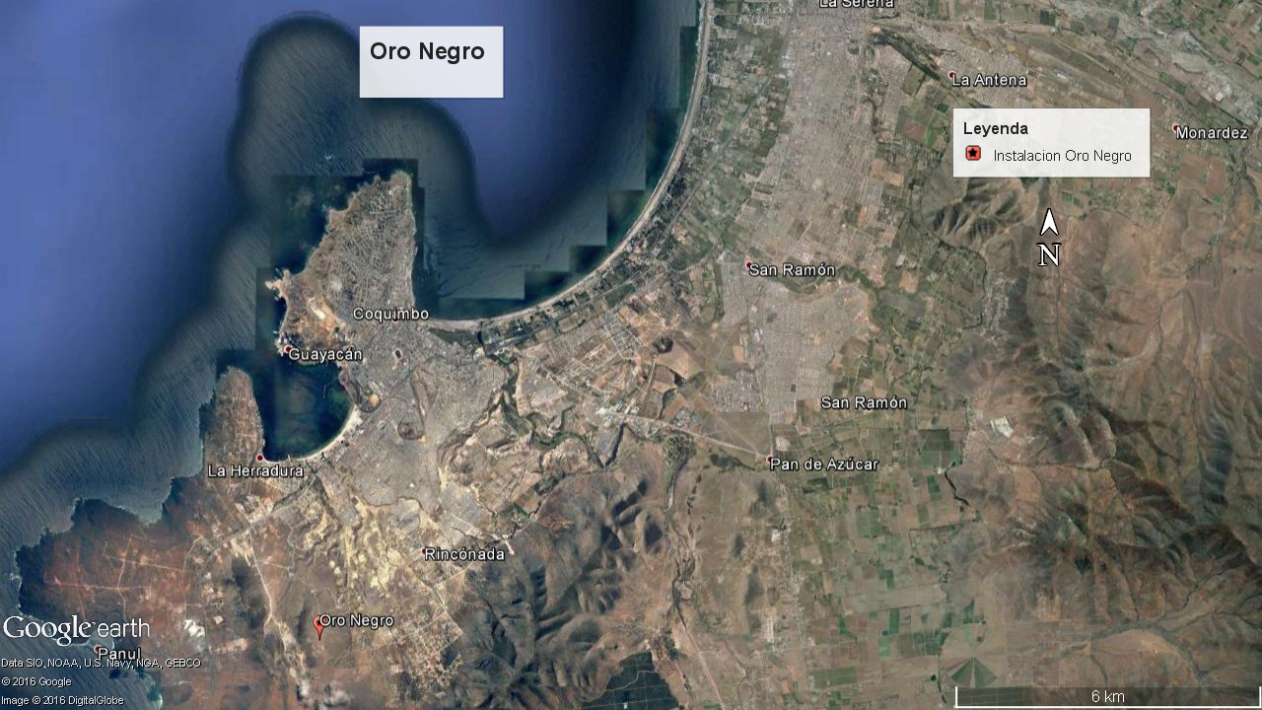
Coordenadas UTM de referencia (En DATUM WGS 84)
Datum: WGS 84 | Huso: 19 | UTM N: 6.677.166 | UTM E: 272.882
Ruta de acceso: Desde La Serena se debe tomar la ruta 5 en dirección al sur aproximadamente 13 kilómetros, y luego girar hacia la izquierda para tomar un camino de tierra paralelo a la ruta 5 y avanzar por este en dirección al sur aproximadamente 450 metros y girar a la izquierda continuando en dirección Este, aproximadamente 650 metros para tomar un camino hacia el noreste aproximadamente 800 metros. Continuar por este camino hasta el acceso a las instalaciones.

Figura 2. Layout del proyecto (Fuente: Anexo Planos D.I.A. Proyecto emplazamiento de planta de compostaje de guano de gallinas).
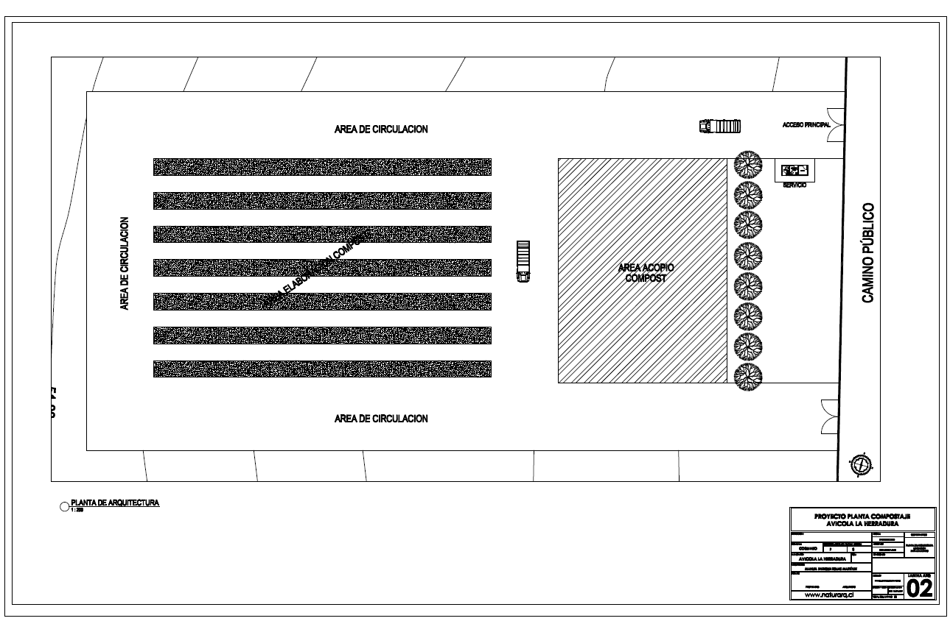

INSTRUMENTOS DE GESTIÓN AMBIENTAL QUE REGULAN LA ACTIVIDAD FISCALIZADA.

Identificación de Instrumentos de Gestión Ambiental que regulan la actividad, proyecto o fuente fiscalizada.

N° | Tipo de instrumento | N°/  Descripción | Fecha | Comisión / Institución | Nombre de la actividad, proyecto o fuente regulada | Comentarios | Instrumento fiscalizado
1 | RCA | 99 | 24-07-2014 | Comisión de Evaluación Región de Coquimbo. | “Proyecto emplazamiento planta de compostaje de guano de gallinas”. | Pertinencia N° 428/2014 | SI

ANTECEDENTES DE LA ACTIVIDAD DE FISCALIZACIÓN.

Motivo de la Actividad de Fiscalización.

Motivo:  Programada | Descripción del motivo:  Según Resolución SMA N°1223/2015 que fija Programa y Subprogramas de Fiscalización Ambiental de Resoluciones de Calificación Ambiental para el año 2016.

Materia Específica Objeto de la Fiscalización Ambiental.

- Manejo de purines o estiércol o camas sucias
- Manejo de Olores
- Manejo de residuos

Aspectos relativos a la ejecución de la Inspección Ambiental.

Primer día de inspección
Fecha de realización: 12 de septiembre de 2016 | Hora de inicio: 10:04 |  | Hora de finalización: 13:30
Fiscalizador encargado de la actividad: Pía Valenzuela Marín |  |  | Órgano: SMA
Fiscalizadores participantes:  Aldo Gálvez Miranda  Alejandra Milla Tapia  Yelitza Diaz Hidalgo |  |  | Órganos:  SEREMI de Salud  SEREMI de Salud  SAG
Existió oposición al ingreso: NO |  | Existió auxilio de fuerza pública: NO
Existió colaboración por parte de los fiscalizados: SI |  | Existió trato respetuoso y deferente: SI
Entrega de antecedentes solicitados: SI |  | Entrega de acta: SI, Anexo 1
Observaciones: No hay.

Esquema de recorrido

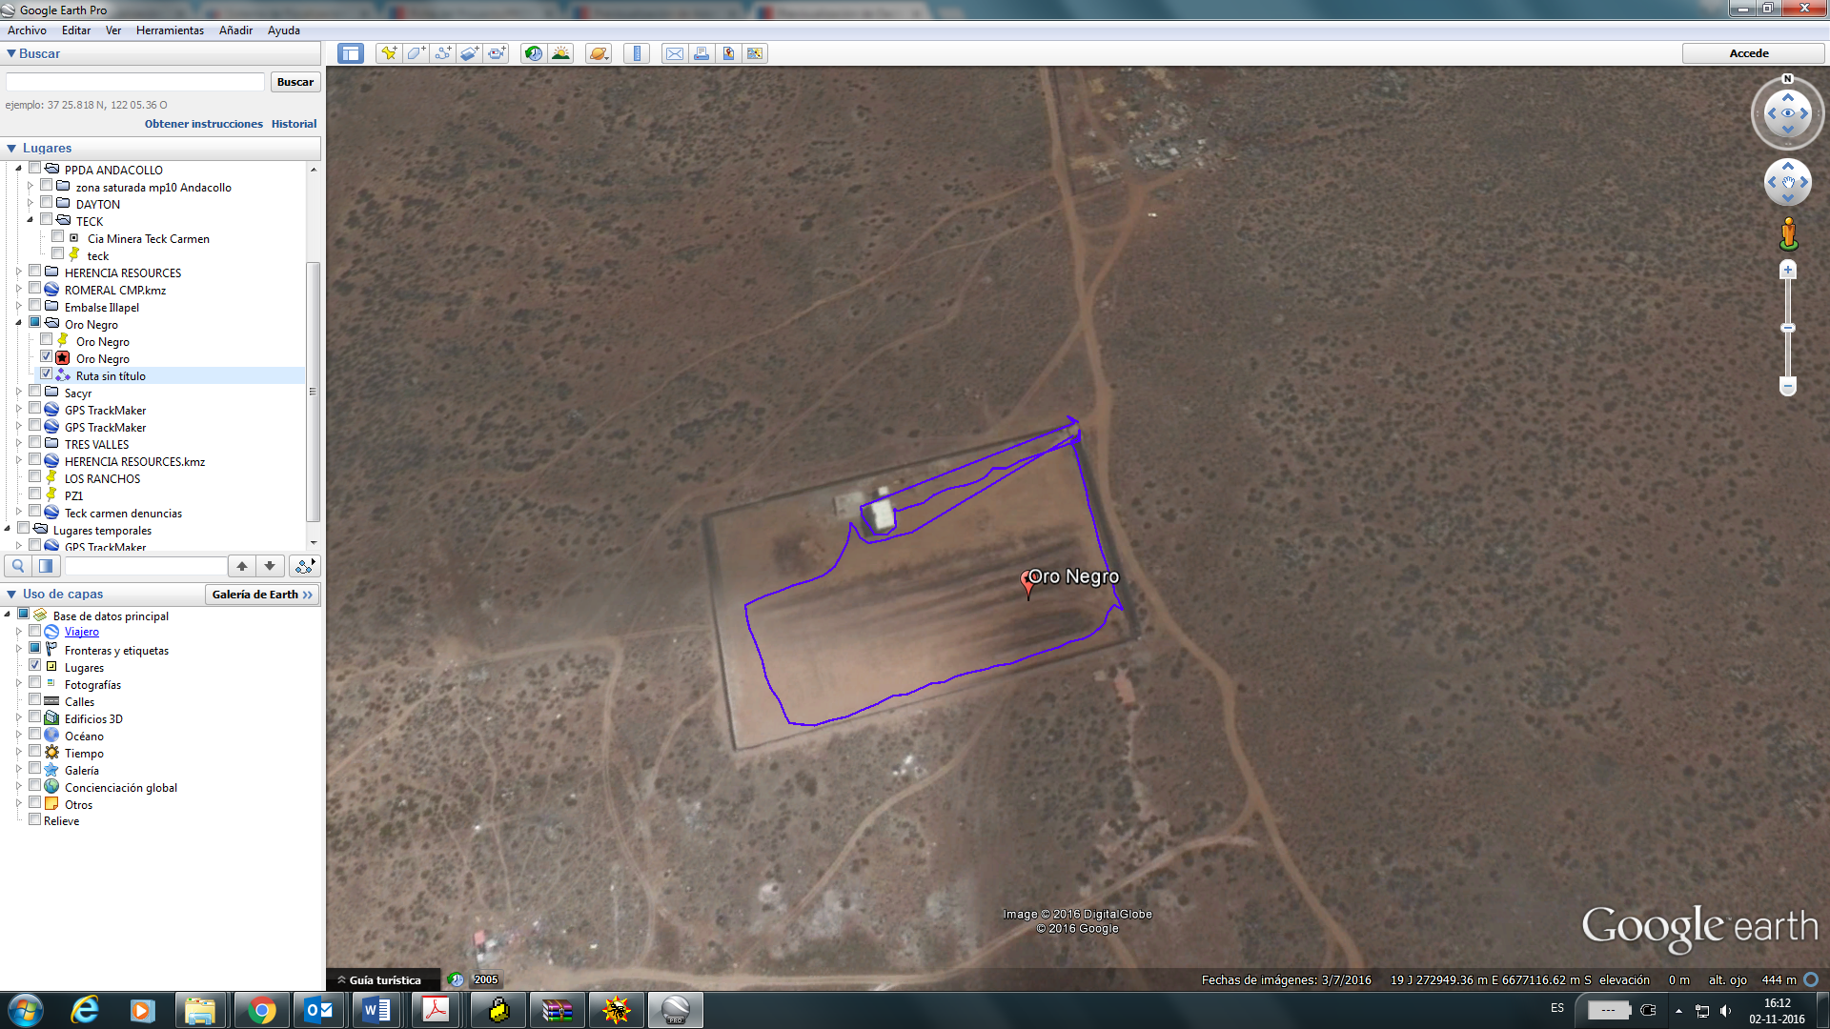

Galpón y caseta de cambio
Acceso

Acopio de guano estabilizado

Cerco de Eucaliptus

Pilas

Detalle del Recorrido de la Inspección.

N° de estación | Nombre del sector | Descripción estación
1 | Acopio de guano estabilizado | Pila de acopio de guano estabilizado, el cual es comercializado.
2 | Cancha de compostaje | Cancha donde se apila el guano fresco para ser mezclado con guano estabilizado, se observaron 7 pilas.
3 | Cerco de eucaliptus | Cerco vivo a un costado de la cancha de compostaje cuya función es minimizar la emisión de olores molestos.
4 | Caseta de cambio | Caseta para cambio de ropa de personal de la planta.
5 | Sistema de tratamiento de aguas servidas | Sistema de tratamiento para aguas provenientes de los servicios higiénicos.
6 | Galpón | Galpón metálico para guardar maquinarias.

HECHOS CONSTATADOS.

Manejo de purines o estiércol o camas sucias.

Número de hecho constatado: 1 | Estación N°: 1
Documentación solicitada y entregada:
- Copia de autorización sanitaria de la Planta de compostaje.
Exigencias:
RCA N° 99/2014 Considerando 3.1.1. Cancha de compostaje:
Corresponderá al área de ubicación de las pilas de compostaje en la planta de compostaje y tendrá una capacidad máxima para incorporar 7 pilas de guano de 135 metros de largo y 2,5 metros de ancho cada una; las pilas se encontrarán a la intemperie y entre cada una de ellas se mantendrá una separación de 2,5 m.
En el espacio destinado para cada pila, denominado "cama", se verterá directamente el guano fresco donde será mezclado, sólo en caso de ser necesario, con materiales ricos en carbono (paja o aserrín) y agitado mecánicamente para disminuir su contenido de humedad; mediante este proceso disminuirá el contenido de humedad del guano, tanto por la acción del viento, al generar una mayor superficie expuesta, como por la generación de calor biológico por acción microbiana.
Durante los meses de invierno, en caso de ser necesario, se reducirá la humedad del guano mediante la construcción de pilas de mayor volumen y la incorporación en las "camas", previo a efectuar la descarga de guano en ellas, de compost terminado como lecho de soporte. La adición de estos materiales y el aumento de la temperatura interna de las pilas permitirán la generación de un calor biológico que favorecerá la pérdida de humedad.
RCA N° 99/2014 Considerando 3.2.2. Etapa de operación:
- Esta etapa comienza con el traslado del guano fresco de gallinas (materia prima) desde la Avícola La Herradura hasta la planta de compostaje (aproximadamente 4 kilómetros de distancia), para lo cual se utilizará un camión de 10 m³ de capacidad que transportará 20 m³ de guano en dos viajes diarios, de lunes a viernes (los dos viajes de vuelta a la avícola los realizará vacío).
El camión de transporte de guano transitará con la carga cubierta con una lona hermética e impermeable; además, acorde a las necesidades, estará debidamente equipado, mecánicamente en buen estado y tendrá su documentación al día. Si bien estos camiones serán de la empresa Avícola La Herradura, controlados y lavados en los predios de la misma, el titular verificará las condiciones básicas para la circulación del vehículo; al respecto, se mantendrá un registro verificable que acredite que el camión realice el transporte de guano en las siguientes condiciones: documentación del conductor al día; documentación del camión al día; utilización obligatoria de la lona hermética (encarpado) cuando el camión esté cargado con guano. El referido registro permanecerá en el lugar de emplazamiento del proyecto.
- Una vez recepcionado el guano en la planta, éste será descargado en la cancha de compostaje para formar pilas donde comenzará el proceso de compostaje propiamente tal que se desarrollará de acuerdo a las siguientes etapas dependiendo de la evolución de su temperatura:
i) Mesolítica: El guano se encontrará a temperatura ambiente, por lo tanto, los microorganismos mesófilos se reproducirán rápidamente y como consecuencia de la actividad metabólica de los mismos la temperatura se eleva produciendo ácidos orgánicos que disminuyen el pH dando paso a la siguiente etapa.
ii) Termofílica: Comienza cuando la materia orgánica alcanza un rango de 40°C; en esta etapa los microorganismos termófilos actúan transformando el nitrógeno en amoniaco y el pH se vuelve alcalino; una vez que la materia orgánica alcanza los 60°C los organismos encargados de continuar con el proceso de descomposición son las bacterias esporígenas y los hongos actomicetos.
iii) Enfriamiento: Al finalizar la etapa termofílica y cuando la temperatura es menor a los 60°C, reaparecen microorganismos que descomponen la celulosa. Al descender la temperatura de los 40°C los microorganismos mesófilos reinician su actividad produciendo un leve descenso del pH.
iv) Maduración: En esta etapa se requiere que la materia orgánica esté dispuesta a temperatura ambiente para que se produzcan reacciones secundarias de condensación y polimerización del humus.
En resumen, en el proceso de compostaje se produce la descomposición biológica del guano de gallina generándose calor (55°C a 65°C) que elimina los organismos patógenos y larvas de moscas.
RCA N° 99/2014 Considerando 3.2.2. Etapa de Operación:
(…) Las pilas serán volteadas periódicamente para mantener las condiciones óptimas de temperatura (de acuerdo a la evolución de la temperatura interna de las pilas) asegurando así un buen desarrollo del proceso y, en caso de ser necesario, serán regadas utilizando agua que será llevada al lugar de emplazamiento del proyecto con un camión aljibe. Dentro de un período de solo 9 días, el contenido de humedad inicial del guano de 75% disminuirá a un valor entre 60 y 55% con el cual comienza la etapa de tratamiento biológico.
El volteo de las pilas se realizará utilizando un tractor, conducido por un único operario que trabajará en esta etapa, esto de acuerdo a la evolución de la temperatura interna de las pilas; además, mediante el tractor se mantendrá el tamaño ideal de las pilas, complementando la acción del camión que dispuso el guano en las respectivas "camas”. Por otra parte, el volteo permitirá aumentar la abundancia de las bacterias aeróbicas y evitar la proliferación de las anaeróbicas responsables de la propagación de olores molestos.
El proceso total de estabilización durará como promedio 4 semanas para cada unidad de guano ingresada al sistema de tratamiento. Para asegurar la calidad del compost generado y hacer un seguimiento de la evolución del proceso, se realizarán análisis para determinar pH, contenido NPK, temperatura y contenido de humedad; tales controles de calidad serán realizados diariamente por el operario que trabajará en la etapa de operación, completando un registro de trazabilidad de la calidad del producto, basado en la medición de los parámetros indicados anteriormente. Por otra parte, para verificar la validez de los resultados obtenidos, los instrumentos de medición serán calibrados por empresas habilitadas por el Instituto Nacional de Normalización para realizar esta actividad de acuerdo a lo establecido en la NCh N°17.025.
RCA N° 99/2014 Considerando 3.2.1. Etapa de construcción:
(…) f) Al interior del recinto de la planta de compostaje, contiguo al perímetro delimitado por el cierre de panderetas, se habilitará en el terreno una zanja de control perimetral (ver plano presentado en el anexo N°3 del Adenda N°1 de la D.l.A).(Figura 2)
RCA N° 99/2014 Considerando 5
Que, sobre la base de los antecedentes que constan en el expediente de evaluación, debe indicarse que la ejecución del proyecto "Proyecto de emplazamiento de planta de compostaje de guano de gallinas" requiere los Permisos Ambientales Sectoriales especificados en los artículos 91 y 93 contemplados en el Decreto Supremo N°95/2001 del Ministerio Secretaría General de la Presidencia, Reglamento del Sistema de Evaluación de Impacto Ambiental, permisos que han sido informados, favorablemente por la Secretaría Regional Ministerial de Salud Región de Coquimbo.
Hechos:
Durante las actividades de inspección, se constató la existencia de una cancha de compostaje en la cual se constató lo siguiente:

- Se constató la existencia de 7 pilas que se encuentran a una distancia aproximada de 2.5 metros cada una. (Figura 1, Fotografía 1 y 2)
- De acuerdo a lo indicado por el Sr. Mauricio Navea, operario de la planta, él trabaja en la planta desde hace 2 meses y medio y durante este tiempo no se ha aplicado ningún material rico en carbono como aserrín o paja, el guano fresco es mezclado con guano estabilizado. De acuerdo a lo indicado por el señor Navea, solo en los periodos de lluvia se utilizó un material tipo compost.
- El señor Navea indico que una vez recepcionado el guano en las pilas, éste es acomodado por el mismo con un mini cargador y es aplicado guano estabilizado para cubrir el guano fresco y evitar la presencia de moscas. Indicó además que día por medio se realiza el volteo de la pila, mediante un tractor (maquina volteadora). Indicó además que el proceso total de estabilización dura en promedio una semana.
- De acuerdo a lo informado por el señor Navea no se realiza riego de las pilas.
- Consultado sobre la realización de análisis para determinar pH, contenido de NPK, temperatura y contenido de humedad, el señor Mauricio Navea indicó que él no realiza estos análisis y que no tiene conocimiento de que sean realizados.
- No se observa zanjas de contención al interior de la instalación.
- De acuerdo a lo informado por funcionarios de la Seremi de Salud, esta planta de compostaje no cuenta con resolución sanitaria.
Resultados examen de Información:
Del examen de información de la documentación señalada en la exigencia, es posible indicar que:
- El titular hace entrega de carta conductora de antecedentes (Anexo 2) en la cual indica que con fecha 03 de noviembre de 2015, la SEREMI de Salud, mediante el ordinario N° 245 hace devolución de antecedentes presentados para solicitar autorización sanitaria de la Planta de compostaje, por cuanto requiere cumplir con permisos de Alcantarillado particular y sistema de agua por acarreo.
- El titular adjunta Ordinario N° 245 de 03 de noviembre de 2015, (Anexo 3) remitido por la Secretaria Regional Ministerial de Salud Región de Coquimbo en la cual se indica que: “ No se adjunta memoria técnica del Proyecto “Planta de Compostaje de guano de gallinas” con todos los procesos involucrados, indicando materias primas, insumos, métodos de trabajo, maquinarias y equipos, tecnología a utilizar, así como la habilitación de las instalaciones sanitarias para los trabajadores como servicios higiénicos, sistema de abastecimiento de agua potable, duchas, guardarropía, comedor entre otros.
No se adjunta Manual de procedimientos, plan de operación y mantención, Plan de monitoreo y control, y plan de cierre de la Planta de compostaje de guano de gallina.
No se adjunta fotocopia de certificado de título del proyectista…
En relación a la Provisión de agua potable, el Ordinario mencionado indica:
- Todo lugar de trabajo deberá contar con agua potable destinada al consumo humano y necesidades básicas de higiene y aseo personal…
De los servicios higiénicos. Todo lugar de trabajo estará provisto de servicios higiénicos…
Una vez subsanada las observaciones se deberán presentar nuevamente los antecedentes para su evaluación correspondiente.”
- Con fecha 06-09-2016 el titular presenta carta en SEREMI de Salud, solicitando la tramitación de permiso para un sistema de agua por acarreo para proyecto de emplazamiento de Planta de Compostaje de Guano de Gallina. (Anexo 3)
- Con fecha 20-06-2016 la SEREMI de Salud Región de Coquimbo, devuelve antecedentes correspondientes a solicitud de aprobación de Sistema de Alcantarillado Particular, por los siguientes motivos:
- “En Servicio higiénico del personal, falta instalar una ducha de acuerdo al artículo 21 del D.S N° 594/1999…
- Por otra parte informo que de acuerdo a lo señalado por proyectista, el abastecimiento de agua potable de esta instalación seria a través de camión aljibe, con respecto a este debo señalar que este tipo de sistema solo puede considerarse transitorio para ambientes laborales, teniendo presente el D.S N° 594/99, por lo cual el titular del proyecto debe considerar la habilitación de un sistema de agua potable definitivo, conforme a la reglamentación vigente.
Una vez subsanadas las observaciones señaladas, se deberá reingresar los antecedentes a esta oficina comunal para así continuar con el proceso de tramitación.” (Anexo 3)
- El titular además envía Ordinario N° 263/2015 emitido por la seremi de salud del medio ambiente el cual responde a una solicitud de transparencia y que indica que mediante el ordinario N° 261/10-03-2016 se devolvieron antecedentes de la planta de compostaje, mientras que mediante el ordinario N° 881/28-10-2015 se devuelven nuevamente antecedentes de la planta de compostaje. El titular no remite copias de nuevo ingreso o solicitud de autorización sanitaria para la planta de compostaje ni para el sistema de alcantarillado. (Anexo 3)
- Todos los documentos señalados anteriormente, fueron derivados a la SEREMI de Salud de la Región de Coquimbo para su análisis, mediante el Ordinario N°2471/2016. Al respecto. Dicha SEREMI de Salud responde mediante el Ordinario N° 870 de fecha 29 de noviembre de 2016, (Anexo 4) indicando lo siguiente: “ Con respecto a las autorizaciones solicitadas en el acta de inspección y de acuerdo a los documentos revisados, se informa que el titular no posee autorización sanitaria para la planta de compostaje ni para el sistema de tratamiento y disposición de aguas servidas (Alcantarillado particular)”
Ambos proyectos, fueron ingresados sectorialmente para su evaluación. Sin embargo, fueron devueltos mediante ordinarios 22 y 245, ambos del presente año. A la fecha no han sido reingresados, por lo que el proceso de revisión se encuentra detenido.
- Respecto de los análisis para determinar pH, contenido NPK, temperatura y contenido de humedad; controles de calidad que debían ser realizados diariamente por el operario Sr. Mauricio Navea, pero que este último desconocía si eran realizados o no, se solicitó al titular presentar copia de dichos registros. Al respecto mediante carta de fecha 30-11-2016,(Anexo 5) el titular hace entrega de una planilla con valores desde el 01-05-2016 al 31-10-2016 denominada registro de mediciones de pilas de compost Oro Negro LTDA., en la cual se indican valores de pH, humedad, temperatura, contenido de nitrógeno, contenido de fósforo, contenido de potasio. Dicha planilla indica que el responsable de las mediciones es el mismo señor Mauricio Navea y revisado por el señor Luciano Navarro, Ingeniero Agrónomo asesor. La planilla no indica en que pila se realizaron estas mediciones. El titular envía además una ficha técnica de kit para análisis de suelo. (Anexo 6)

Registros
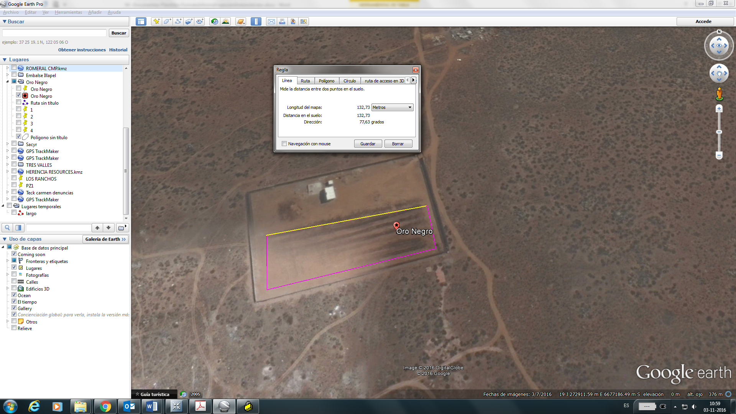 |  |  | 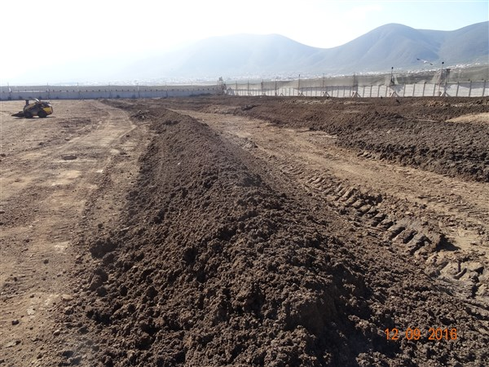
Figura 1 |  |  | Fotografía 1 | Fecha :12-09-2016
 |  |  | Coordenadas DATUM WGS84 HUSO 19 | Coordenada Norte: 6.677.162 | Coordenada Este:272.777
Descripción medio de prueba: Pilas en la cancha de compostaje, largo total aproximado de 132 metros. |  |  | Descripción medio de prueba: Sector cancha de compostaje se observan pilas de guano fresco mezcladas con guano estabilizado.
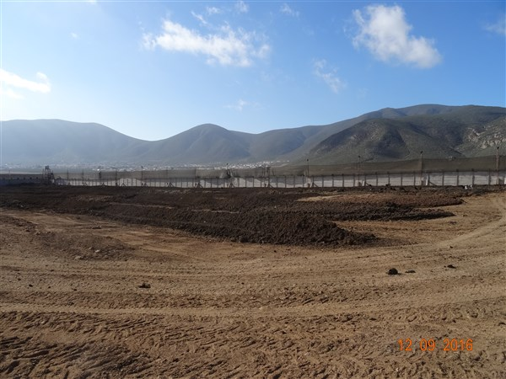 |  |  | 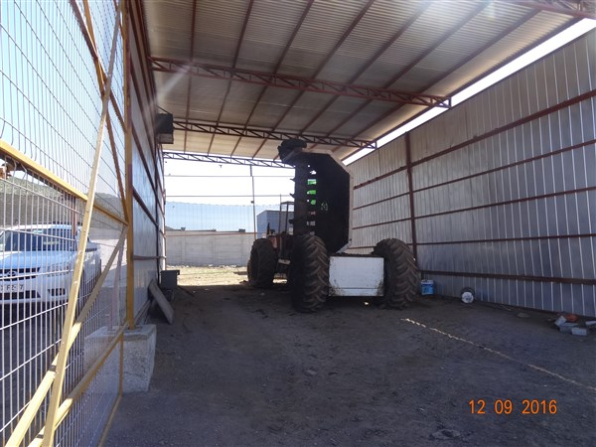
Fotografía 2. | Fecha :12-09-2016 |  | Fotografía 3. | Fecha :12-09-2016
Coordenadas DATUM WGS84 HUSO 19 | Coordenada Norte: 6.677.162 | Coordenada Este:272.777 | Coordenadas DATUM WGS84 HUSO 19 | Coordenada Norte: 6.677.200 | Coordenada Este: 272.823
Descripción medio de prueba: Cancha de compostaje se observan 7 pilas. |  |  | Descripción medio de prueba: Maquina volteadora en galpón.
Registros
Acopio de compost.  Cancha de compostaje |  |  | 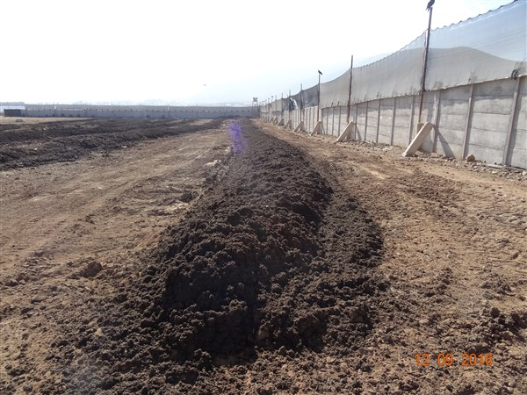
Figura 2 |  |  | Fotografía 4 | Fecha :12-09-2016
Descripción medio de prueba: Anexo 3 Adenda N° Proyecto. Se observan detalles y ubicación (en rojo) que debía tener la zanja control perimetral. |  |  | Descripción medio de prueba: Se observa que el titular no construyó la zanja de control perimetral comprometida en el proyecto.

Manejo de Olores

Número de hecho constatado: 2 | Estación N°: 2-3
Exigencias:
RCA N° 99/2014 Considerando 3.1.2. Zona de acopio de compost:
Existirá dentro del área de la planta de compostaje un área de 900 m² de superficie donde se dispondrá a la intemperie el compost producido, previo a su comercialización, con el fin de acumular volúmenes en la época en que disminuya la demanda del producto, la cual no será superior a dos meses.
RCA N° 99/2014 Considerando 3.3.2.5. Olores:
Éstos se emitirán durante el volteo de las pilas de compostaje, momento en que se libera vapor de agua y anhídrido carbónico, y para minimizar la producción de los mismos se efectuará una adecuada mantención y manejo de dichas pilas. Por otra parte, la aves de la Avícola La Herradura son alimentadas con "yuca", alimento que tiene propiedades de reducción de olores en el guano, lo cual ha sido verificado mediante monitoreo de gases del proceso de compostaje de guano de aves realizado en dicho plantel avícola.
RCA N° 99/2014 Considerando 5.1. Emisiones a la atmósfera:
(…)
Forma de cumplimiento: Durante la etapa de construcción se instalará una malla raschel en el perímetro de las obras que generen levantamiento de material particulado.
En relación con la emisión de material particulado generado durante la operación del proyecto por el tránsito de vehículos por el tramo de camino de acceso (no pavimentado) desde la Ruta 5 Norte hasta la planta de compostaje, dicho camino será humectado en su longitud total; el origen del agua a utilizar provendrá de un distribuidor autorizado que cuente con derechos de aprovechamiento de agua, estimándose un volumen de 20 m³ por aplicación. Al respecto, se llevará un registro de la actividad de control de emisión de material particulado el cual contendrá la siguiente información: fecha, hora, volumen de agua utilizada, tramos donde aplicó la humectación; además, se mantendrá en el lugar de emplazamiento del proyecto.
El camión de transporte de guano transitará con la carga cubierta con una lona hermética e impermeable lo cual minimizará la percepción de olores molestos por parte de los habitantes de las casas colindantes al camino de acceso. Lo anterior, además, de acuerdo a los antecedentes presentados por el titular, considerando que las emisiones de gases desde pilas de guano son imperceptibles a 2 metros de distancia y que las casas habitadas colindantes al camino se encuentran a más de 2,5 metros de distancia de éste.
A lo anterior, se suma la cortina de árboles que generará una barrera natural y complementará el cierre perimetral que tendrá el proyecto, lo cual minimizará las emisiones de material particulado y olores desde la planta de compostaje.
Anexo N°2 del Adenda N°2 de la DIA.
(…) b) Presentar un informe de análisis respecto de la emisión de olores desde los vehículos que transportarán el guano y sus posibles efectos sobre los sectores habitados por donde circulen. La ruta o trayectoria que realizará el camión desde la Avícola La Herradura hasta el área de emplazamiento del proyecto, se puede visualizar en la figura N° 1.(Figura 2)
El número de viajes de ida y vuelta durante la operación del proyecto corresponderá a dos diarios de lunes a viernes (uno de ida y uno de vuelta) realizado por el camión que transportará el guano fresco, el cual sólo en el viaje de ida llevará el guano para su compostaje, puesto que en el de vuelta volverá vacío. (…) existen lugares habitados colindantes al camino por donde transitará la camión que llevará el guano fresco al lugar de emplazamiento del proyecto, estos lugares están identificados como Casa 1, Casa 2, Casa 3, Casa 4, Casa 5 y Casa 6 (...)
No obstante lo anterior, el camión durante el viaje de ida (con carga de guano) irá encarpado con lona hermética con el fin de reducir al máximo los posibles impactos por olores molestos en los sectores habitados cercanos al camino por donde circule; las características de la lona hermética se describen a continuación:
• Tela PVC impermeable
• Refuerzo Perimetral cabo 6 mm
• Ojetillos metálicos cada 50 cm
• Medidas de espesor: > = 0, 35 mm
• Construcción: 250 x 250 DENIER
• Hilo de refuerzo: 4x 4 RIP
• Peso específico total: 350g/m2
• Conformación: Malla poliéster recubierta con PVC por ambas caras
• Resistencia a la tensión: 35/35 Kg / 2,5 cm
• Resistencia al desgarro: 6/6 Kg aprox.
• Resistencia a la adhesión: 6/6 Kg 5 cm2
• Temperatura: -10 a + 70 °C
• Protección: Filtro UV
Resolución Exenta 0428/2014 Se pronuncia respecto a consulta de pertinencia Proyecto.
Considerando 2 a) Disminución de los viajes con guano húmedo, siendo necesario 2 viajes el día lunes y sólo un viaje los días martes a sábado, debido al reemplazo del camión de 10 m³ por un camión de 18 toneladas.
RCA N° 99/2014 Considerando 3.2.1. Etapa de construcción:
d) Se plantarán eucaliptos de 50 cm de altura junto a la cancha de compostaje con el objetivo de crear una cortina vegetal como medida de control de los vientos existentes en la zona y del arrastre de material particulado; por otra parte, debido a las características aromáticas de dichos árboles, dicha cortina favorecerá el control de olores molestos que se puedan producir a partir del secado de guano.
La distancia entre cada árbol será de 2,5 m y se espera que la barrera alcance una cobertura significativa en un plazo de 3 a 5 años. El manejo de la cortina vegetal incluirá los siguientes aspectos:
- Diseño de detalle de la plantación y del sistema de riego.
- Plantación completa (trazado y preparación del terreno).
- Enmienda orgánica para mejorar características del suelo, trasplante, entutorado.
- Riego de partida (manual).
- Instalación de sistema de riego tecnificado, por goteo.
- Mantenimiento quincenal durante los primeros 6 meses (riego, desmalezado, enderezado de tutores, repase de amarras).
- Control fitosanitario y reposición de la mortalidad durante los primeros 6 meses.
- Todas las actividades de manejo y la faena en terreno serán supervisadas directamente por un ingeniero agrónomo asesor.
Para el riego de los árboles se utilizarán 2 litros/planta/semana, es decir, se requerirá una dotación de agua total diaria de 85 litros, aproximada, y de 600 litros semanales. La fuente de abastecimiento de agua para riego será a través de un distribuidor autorizado por la autoridad competente, para ello se llevará un registro del agua adquirida que estará disponible en las oficinas del titular.
Anexo N°2 del Adenda N°2 de la DIA.
Periodo de ineficiencia de la cortina de árboles La especie a utilizar alcanza una altura de 3 metros a los 3 años después de plantados, y su copa alcanza un diámetro de 4 a 5 m. A esta edad se genera un complemento de mayor eficiencia entre la barrera vegetal y el cierre perimetral (4,5 m de altura de acuerdo a la DIA) propuesto a implementar. Al ser una especie de hoja perenne se asegura mantener la frondosidad de su copa durante todo el año. Esta cortina de árboles tendrá una presentará un periodo de ineficiencia de 3 años.
(…) c) Acreditar la efectividad de la barrera de árboles respecto de la magnitud de minimización del efecto de los olores que podrían producirse en la etapa de operación de la planta, considerando, entre otros aspectos, la tasa de crecimiento de los árboles, la altura máxima que alcanzan los individuos y la frondosidad de los mismos, la velocidades y direcciones de vientos predominantes (cuyos valores deben ser representativos para tales fines), u otros.
Sin perjuicio de lo anterior y en relación con la respuesta I.6.a) del Adenda N°1 de la DIA, se reitera al titular informar la altura de los individuos de eucaliptos al momento de ser plantados y la tasa de crecimiento anual de los mismos, sus requerimientos diarios de agua y la fuente de abastecimiento de ésta y, además, la frecuencia de riego.
Se pretende utilizar plantas de eucaliptos de viveros establecidos, con una altura de 50 cm al momento de ser plantados. La especie a utilizar alcanza una altura de 3 m a los 3 años después de plantados, y su copa alcanza un diámetro de 4 a 5 m. A esta edad se genera un complemento de mayor eficiencia entre la barrera vegetal y el cierre perimetral (4,5 m de altura de acuerdo a la DIA) propuesto a implementar, en cuanto a su objetivo principal que es el control de vientos y la posible generación de olores molestos. Al ser una especie de hoja perenne se asegura mantener la frondosidad de su copa durante todo el año. El eucalipto puede alcanzar una altura de hasta 40 m. Se estima que se debe hacer un riego de 2 litros / planta / semana, es decir se requerirá una dotación de agua aproximada de 600 litros por semana. Por lo tanto el requerimiento diario de agua será 85 litros de agua para todos los individuos de eucaliptus. Es importante destacar que la efectividad de la barrera de árboles respecto de la magnitud de olores que podrían producirse, se constituye en base a lo poco significativo de la emisiones de gases que emanan del guano de gallina y que son los producen olores molestos; lo anterior se justifica con los resultados del monitoreo de gases NH3, H2S y THT en pilas de guano de gallina de la Avícola La Herradura que se presenta en el Anexo N° 1. La fuente de abastecimiento de agua para riego será a través de un distribuidor autorizado por la autoridad competente, para ello se llevará un registro del agua adquirida que estará disponible en las oficinas de Oro Negro Ltda.
Hechos:

- Se constató la existencia de una pila de material procesado, posterior al proceso de “compostaje”, lo que correspondería a guano estabilizado. Esta pila se encuentra ubicada en las coordenadas 272780 E;6.677.177 N. al norte de la planta, a un costado de la cancha de compostaje (Fotografía 3) Cabe mencionar que no se encuentra en la ubicación indicada en la RCA, esto es al este de la planta a continuación de la cancha de compostaje y frente al cerco de eucaliptus.(Ver figura 2)
- De acuerdo a lo señalado por el Sr. Mauricio Navea (operador de planta), el guano es recibido una o dos veces al día. Lo anterior es corroborado por bitácora existente, su descarga correspondería a un volumen de 19 m³.
- Durante la inspección se visualiza el tránsito e ingreso de un camión Patente YE-99-70 (a las 12:00 pm). El camión se encontraba sin carpa y con guano en su máxima capacidad.(Fotografías 6 y 7)
- Se constató la presencia de una cortina de eucaliptus ubicada sólo en el sector norte de la planta, frente a la cancha de compostaje, la distancia aproximada entre cada árbol era de 2.5 m. Se observaron 30 árboles de los cuales solo 13 se encontraban vivos, es decir el 56% de los árboles se encontraban secos. Se constató la presencia de un sistema de riego el cual no se encontraba en funcionamiento debido a un problema en la copa de agua. El señor Navea indicó que el riego lo realiza diariamente de forma manual con 4 bidones de 25 litros de agua potable que trae el mismo desde la Avícola La Herradura.
- Cabe mencionar que durante la actividad de inspección no se constató la emisión de olores lo anterior puede deberse a condiciones de dirección y velocidad del viento. No obstante las 2 medidas para mitigar olores que el titular comprometió no se encuentran implementadas de manera efectiva por lo que no asegura que con condiciones de viento desfavorables sea capaz de mitigar las emisiones y evitar que estas lleguen a las casas aledañas.
- Se observó una carpeta con registros de transporte de guano fresco, este registro contiene la fecha y hora, los metros cúbicos transportados (19m³), patente del camión. Cabe señalar que el registro no posee firma de conductor. Se constató además 1 registro de transporte de residuos domiciliarios, que son transportados por el mismo camión que traslada el guano fresco. Esto significa que el camión que transporta guano no circula vacío de vuelta, como indica la RCA sino cargado con residuos, los cuales también pueden generar olores. Registro de riego de caminos desde la ruta 5 hasta el acceso a la instalación, cada 5 a 6 días en promedio con una cantidad de 5000 litros. Se visualiza demás 1 registro de transporte de agua hasta el 6 de junio de 2016.
- El señor Navea indicó que lo que se comercializa es el guano apilado (guano estabilizado).
- Existe un cerco perimetral de pandereta con malla raschel en la parte superior, esta malla se encuentra rota en algunos tramos.

Resultados examen de Información:
Con fecha 03-11-2016, mediante el oficio N° 2505 (Anexo se solicitó al titular copia de registros que den cuenta de las actividades de mantención de plantas de Eucaliptus y copia de contrato o boletas de Ingeniero Agrónomo asesor en la mantención de las plantas. Se solicitó además copia de los registros que den cuenta de la fecha en que se realizó la plantación de los árboles, su control fitosanitario y la reposición de mortalidad a la fecha. Al respecto el titular hizo entrega de los siguientes documentos:

- Carta de fecha 30-11-2016 (Anexo 6) en la cual el titular indica que las especies de eucaliptus utilizadas fueron incorporadas por el contratista que realizó las obras civiles de las instalaciones y adjunta factura de Constructora Valle de Elqui Limitada de fecha 09-11-2015 en la cual se indica “ cierre de placas especial H=2.50 M”
Dicha factura no da cuenta de la compra o plantación de las especies de Eucaliptus, tampoco permite corroborar la fecha en que se realizó la plantación del cerco vegetal.
- Planilla Manejo Fitosanitario con información desde el 02-12-2015 al 17-11-2016, en la cual se detalla producto aplicado, dosis carencia y observaciones. La planilla indica como responsable al señor L. Navarro. (Anexo 6)
Dicha planilla no da cuenta de reemplazo de mortalidad, ni indica la cantidad de plantas secas.
- Boletas de Ingeniero Agrónomo Asesor de los meses de enero, agosto septiembre y octubre de 2016. No indica detalle de actividades realizadas ni presenta antecedentes de los años 2014 -2015. Dichas boletas no permiten corroborar que el profesional realiza control fitosanitario del cerco vegetal desde su instalación a la fecha. (Anexo 6)

Registros
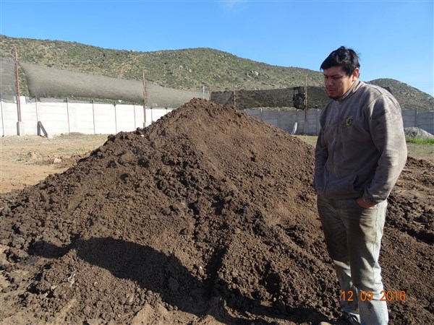 |  |  |  | 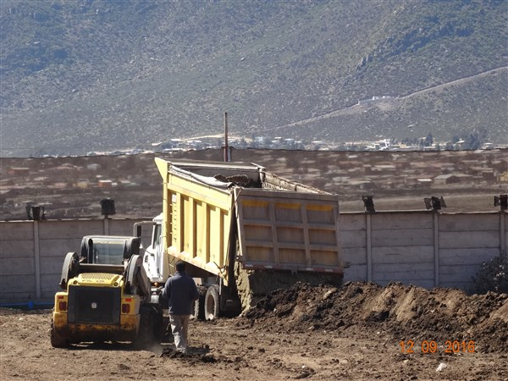
Fotografía 5 |  | Fecha :12-09-2016 |  | Fotografía 6 |  | Fecha :12-09-2016
Coordenadas DATUM WGS84 HUSO 19 | Coordenada Norte: 6.677.177 |  | Coordenada Este:  272780 | Coordenadas DATUM WGS84 HUSO 19 | Coordenada Norte: 6.677.195 |  | Coordenada Este:  272.896
Descripción medio de prueba: Pilas de guano estabilizado. |  |  |  | Descripción medio de prueba: Camión realizando descarga de guano fresco, cabe mencionar que el camión ingresó a la planta si estar Encarpado.
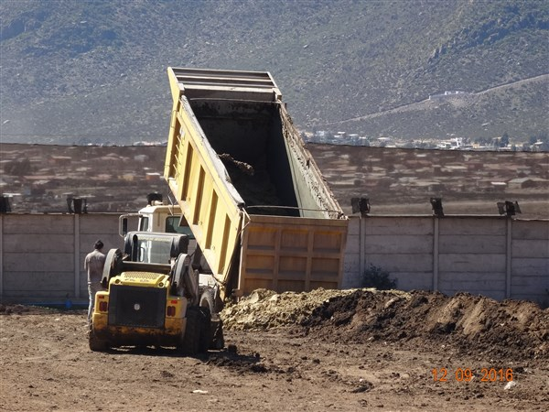 |  |  |  | 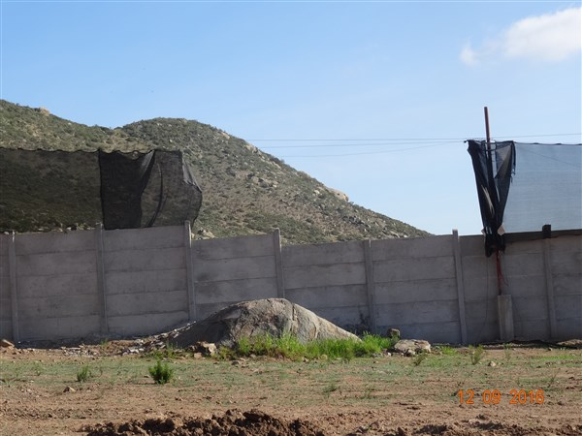
Fotografía 7. |  | Fecha :12-09-2016 |  | Fotografía 8. |  | Fecha :12-09-2016
Coordenadas DATUM WGS84 HUSO 19 | Coordenada Norte: 6.677.195 |  | Coordenada Este:  272.896 | Coordenadas DATUM WGS84 HUSO 19 | Coordenada Norte: 6.677.207 |  | Coordenada Este:  272.783
Descripción medio de prueba: Camión realizando descarga de guano fresco, cabe mencionar que el camión ingresó a la planta si estar Encarpado. |  |  |  | Descripción medio de prueba: Cerco de malla Raschel roto en algunos tramos.

Registros
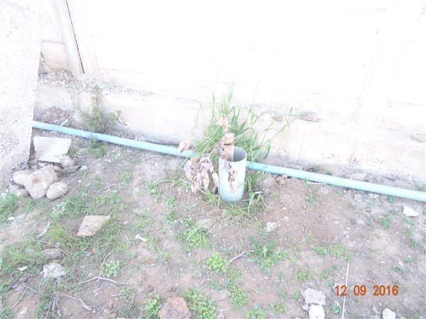 |  |  |  | 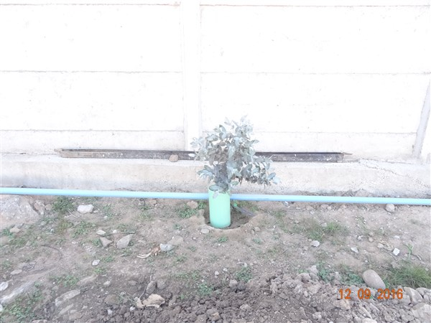
Fotografía 9 |  | Fecha :12-09-2016 |  | Fotografía 10 |  | Fecha :12-09-2016
Coordenadas DATUM WGS84 HUSO 19 | Coordenada Norte: 6.677.197 |  | Coordenada Este: 272.907 | Coordenadas DATUM WGS84 HUSO 19 | Coordenada Norte: 6.677.197 |  | Coordenada Este: 272.907
Descripción medio de prueba: Plantas de Eucaliptus secas. De los 30 ejemplares observados solo 13 se encontraban vivos. |  |  |  | Descripción medio de prueba: Plantas de Eucaliptus vivas. De los 30 ejemplares observados solo 13 se encontraban vivos.
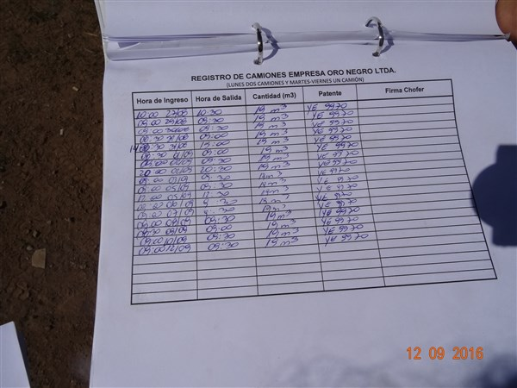 |  |  |  | 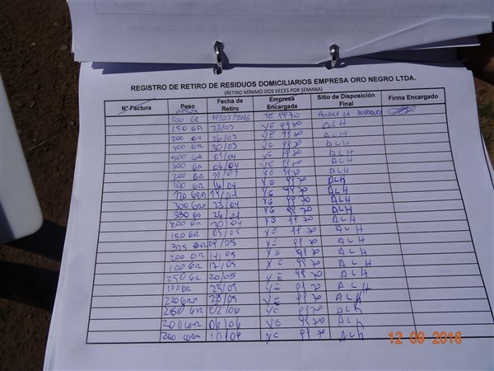
Fotografía 11. |  | Fecha :12-09-2016 |  | Fotografía 12. |  | Fecha :12-09-2016
Descripción medio de prueba: Registro de ingreso de camiones con guano, se registran 1 o 2 viajes diarios de 19 M³, realizados por el mismo camión Patente YE-99-70. El registro no posee firma del chofer. |  |  |  | Descripción medio de prueba: Registro de salida de camiones con residuos, realizados por el mismo camión que transporta guano, Patente YE-99-70.

Manejo de Residuos

Número de hecho constatado: 3 | Estación N°:4
Documentación solicitada y entregada:
- Copia de autorización sanitaria del sistema de tratamiento de aguas servidas provenientes de los servicios higiénicos.
Exigencias:
RCA N° 99/2014 Considerando 3.3.2.2. Residuos líquidos:
a) Aguas servidas: Se generará un caudal aproximado de 0,008 m³/día como resultado de la utilización de las instalaciones sanitarias (un baño) por parte del único operario que trabajará en esta etapa y serán conducidas hasta la planta modular de tratamiento de aguas servidas (mediante aireación extendida) de 4,5 m3 de capacidad de tratamiento; las aguas servidas tratadas serán retiradas por una empresa autorizada.
Los lodos generados del proceso de tratamiento de las aguas servidas serán acumulados en el estanque digestor de la planta de tratamiento y serán retirados por una empresa autorizada para su disposición en un sitio también autorizado sanitariamente; el retiro y transporte se realizará utilizando un camión limpia fosas y la frecuencia de retiro se determinará de acuerdo a la capacidad del estanque de lodos de descarte.
RCA N° 99/2014 Considerando 3.3.2.3. Residuos sólidos: Corresponderán a los residuos domésticos que generará el único operario que trabajará en esta etapa, en una cantidad aproximada de 0,5 Kg/día, y serán dispuestos en contenedores segregados, debidamente rotulados y sellados con tapa para luego ser retirados como mínimo dos veces a la semana y enviados a un sitio autorizado de disposición final.
Hechos:

- Durante las actividades de inspección, se constató la existencia de un sistema de tratamiento de aguas servidas proveniente del servicio higiénico instalado, el cual no cuenta con autorización sanitaria. Además al momento de la inspección, no se observa el abastecimiento de agua para dicho servicio higiénico.
- No se observaron contenedores con tapa y rotulados para el almacenamiento de residuos domiciliarios.
- De acuerdo a lo indicado por el Sr Navea, él realiza el control de vectores (moscas), utilizando un producto que no se encontraba identificado al momento de la inspección (el producto se encontraba contenido en un envase rotulado como de” detergente”).
- En la caseta de cambio se observaron bidones con producto denominado “Vitabion Riles”, según operador, él no lo había utilizado desconociendo además su utilidad. En esta misma área, se observó dispensador de agua para bebida de operador.

Resultados examen de Información:

Del examen de información de la documentación señalada en la exigencia, es posible indicar que ésta fue encomendada a la SEREMI de Salud Región de Coquimbo. Al respecto dicho organismo respondió mediante el oficio N° 870 de fecha 29-11-2016 (Anexo 4) indicando lo siguiente:
- “ Con respecto a las autorizaciones solicitadas en el acta de inspección y de acuerdo a los documentos revisados, se informa que el titular no posee autorización sanitaria para la planta de compostaje ni para el sistema de tratamiento y disposición de aguas servidas (Alcantarillado particular)”

OTROS HECHOS.

Otros hecho N°1
Descripción:
El titular no ha actualizado la información del sistema electrónico de la SMA relacionada a la fase de la actividad. En sistema se indica que no ha iniciado la fase de construcción mientras que en terreno se constató que el proyecto se encuentra en operación.

CONCLUSIONES.

De los resultados de las actividades de fiscalización, asociados los Instrumentos de Gestión Ambiental indicados en el punto 3, se puede indicar que los principales hallazgos detectados se presentan a continuación. Al respecto de los hechos que constituyen las conformidades, estas se encuentran descritas en el acta de fiscalización ambiental:
N° Hecho constatado | Materia específica objeto de la fiscalización ambiental. | Exigencia asociada | Hallazgos
 | Manejo de purines o estiércol o camas sucias. | Considerando 5 Que, sobre la base de los antecedentes que constan en el expediente de evaluación, debe indicarse que la ejecución del proyecto "Proyecto de emplazamiento de planta de compostaje de guano de gallinas" requiere los Permisos Ambientales Sectoriales especificados en los artículos 91 y 93 contemplados en el Decreto Supremo N°95/2001 del Ministerio Secretaría General de la Presidencia, Reglamento del Sistema de Evaluación de Impacto Ambiental, permisos que han sido informados, favorablemente por la Secretaría Regional Ministerial de Salud Región de Coquimbo. | Se constató que la planta no posee la autorización sanitaria contemplada en el artículo 140 del reglamento del Sistema de Evaluación de impacto ambiental (ex PAS 93)  Por lo anterior, se constató que la planta de compostaje no posee resolución sanitaria ni resolución para el sistema de tratamiento y disposición de aguas servidas.
 | Manejo de purines o estiércol o camas sucias. | RCA N° 99/2014 Considerando 3.2.1. Etapa de construcción:  (…) f) Al interior del recinto de la planta de compostaje, contiguo al perímetro delimitado por el cierre de panderetas, se habilitará en el terreno una zanja de control perimetral (ver plano presentado en el anexo N°3 del Adenda N°1 de la D.l.A). | Se constató que el titular no construyó la zanja perimetral al interior del recinto.
 | Manejo de Olores | RCA N° 99/2014 Considerando 5.1. Emisiones a la atmósfera:  El camión de transporte de guano transitará con la carga cubierta con una lona hermética e impermeable lo cual minimizará la percepción de olores molestos por parte de los habitantes de las casas colindantes al camino de acceso. | El titular no implementó de manera efectiva las medidas para mitigar olores, se mantienen denuncias y se observó el tránsito e ingreso de un camión cargado con guano a su máxima capacidad, que no se encontraba debidamente Encarpado.
 |  | RCA N° 99/2014 Considerando 5.1. Emisiones a la atmósfera:  A lo anterior, se suma la cortina de árboles que generará una barrera natural y complementará el cierre perimetral que tendrá el proyecto, lo cual minimizará las emisiones de material particulado y olores desde la planta de compostaje.  Anexo N°2 del Adenda N°2 de la DIA.  Se pretende utilizar plantas de eucaliptos de viveros establecidos, con una altura de 50 cm al momento de ser plantados. La especie a utilizar alcanza una altura de 3 m a los 3 años después de plantados, y su copa alcanza un diámetro de 4 a 5 m. A esta edad se genera un complemento de mayor eficiencia entre la barrera vegetal y el cierre perimetral (4,5 m de altura de acuerdo a la DIA) propuesto a implementar, en cuanto a su objetivo principal que es el control de vientos y la posible generación de olores molestos. Al ser una especie de hoja perenne se asegura mantener la frondosidad de su copa durante todo el año  RCA N° 99/2014 Considerando 3.2.1. Etapa de construcción:  El manejo de la cortina vegetal incluirá los siguientes aspectos:  - Diseño de detalle de la plantación y del sistema de riego.  - Plantación completa (trazado y preparación del terreno).  - Enmienda orgánica para mejorar características del suelo, trasplante, entutorado.  - Riego de partida (manual).  - Instalación de sistema de riego tecnificado, por goteo.  - Mantenimiento quincenal durante los primeros 6 meses (riego, desmalezado, enderezado de tutores, repase de amarras).  - Control fitosanitario y reposición de la mortalidad durante los primeros 6 meses.  - Todas las actividades de manejo y la faena en terreno serán supervisadas directamente por un ingeniero agrónomo asesor. | Se constató que las 2 medidas requeridas para minimizar olores no se encuentran implementadas efectivamente lo anterior porque el 56% de los árboles plantados se encuentran secos y no han sido repuestos, por otro lado no se ha realizado el manejo de la cortina vegetal como se indica en la RCA ya que el sistema de riego tecnificado no se encuentra en funcionamiento.  No fue posible corroborar la asesoría de un Ingeniero Agrónomo para el control fitosanitario del cerco vegetal desde su plantación a la fecha.  Por lo anterior el cerco vegetal no reúne las condiciones, descritas durante la evaluación, para minimizar los olores.
 |  | RCA N° 99/2014 Considerando 3.3.2.2. Residuos líquidos:  a) Aguas servidas: Se generará un caudal aproximado de 0,008 m³/día como resultado de la utilización de las instalaciones sanitarias (un baño) por parte del único operario que trabajará en esta etapa y serán conducidas hasta la planta modular de tratamiento de aguas servidas (mediante aireación extendida) de 4,5 m³ de capacidad de tratamiento; las aguas servidas tratadas serán retiradas por una empresa autorizada.  Considerando 5 Que, sobre la base de los antecedentes que constan en el expediente de evaluación, debe indicarse que la ejecución del proyecto "Proyecto de emplazamiento de planta de compostaje de guano de gallinas" requiere los Permisos Ambientales Sectoriales especificados en los artículos 91 y 93 contemplados en el Decreto Supremo N°95/2001 del Ministerio Secretaría General de la Presidencia, Reglamento del Sistema de Evaluación de Impacto Ambiental, permisos que han sido informados, favorablemente por la Secretaría Regional Ministerial de Salud Región de Coquimbo. | Se constató la existencia de un sistema de tratamiento de aguas servidas proveniente del servicio higiénico instalado, el cual no cuenta con autorización sanitaria.
 |  | RCA N° 99/2014 Considerando 3.3.2.3. Residuos sólidos: Corresponderán a los residuos domésticos que generará el único operario que trabajará en esta etapa, en una cantidad aproximada de 0,5 Kg/día, y serán dispuestos en contenedores segregados, debidamente rotulados y sellados con tapa para luego ser retirados como mínimo dos veces a la semana y enviados a un sitio autorizado de disposición final. | No se observaron contenedores con tapa y rotulados para el almacenamiento de residuos domiciliarios.
OH | Otros Hechos. | Resolución 1518/2014  Artículo primero. Información requerida. Los titulares de Resoluciones de  Calificación Ambiental ("RCA") calificadas favorablemente por las autoridades administrativas competentes al tiempo de su dictación, deberán entregar, en los plazos, forma y modo señalados en los artículos segundo y cuarto del presente acto, la siguiente información:  (…)k) Respecto del estado o fase de ejecución del proyecto que cuenta con RCA indicar si está: i) no iniciada la fase de construcción; ii) iniciada la fase de construcción; iii) en fase de operación; iv) iniciada la fase de cierre o abandono, o v) cerrada o abandonada, señalando el mes y año en que se inició la fase en que se encuentra. | El titular no ha actualizado la información referente a la fase de ejecución del proyecto.

DOCUMENTACIÓN SOLICITADA Y ENTREGADA.

N° | N° de hecho asociado | Documento solicitado | Plazo de entrega | Fecha entrega | Observaciones
1 |  | Copia de autorización sanitaria de la Planta de Compostaje. | 20-09-2016 | 27-09-2016 | Solicita extensión de Plazo
2 |  | Copia de autorización sanitaria del sistema de tratamiento de aguas servidas provenientes de los servicios Higiénicos. | 20-09-2016 | 27-09-2016 | Solicita extensión de Plazo
3 |  | Plan de trabajo para formaciones Xerofíticas de CONAF | 20-09-2016 | 27-09-2016 | Solicita extensión de Plazo

ANEXOS.

N° Anexo | Nombre Anexo
1 | Acta de inspección ambiental
2 | Carta conductora de antecedentes
3 | Documentación enviada por el titular (Acta de Inspección)
4 | Oficio N° 870 SEREMI de Salud
5 | Carta del titular de fecha 30-11-2016
6 | Documentación enviada por el titular. (Ordinario N° 2505/2016)

